Белорусский государственный университет

Факультет прикладной математики и информатики

Кафедра технологий программирования

Стефанович Константин Андреевич

**Лабораторная работа №1**

**Метод итераций решения нелинейных уравнений**

студента 2 курса 6 группы

**Преподаватель**

***Радкевич Елена Владимировна*** Ассистент кафедры вычислительной математики ФПМИ

Минск, 2016

Оглавление

1. Техническое задание 3

2.Алгоритм решения и формулы 3

3. Предварительные расчёты 4

4. Листинг программы 5

5.Результаты и вывод 5

# 1. Техническое задание

* Определить корни данного уравнения
* Привести уравнение к каноническому виду
* Проверить условия теоремы сходимости метода простой итерации
* Из априорной оценки, скорости сходимости метода итераций, найти число итераций, которые необходимо сделать, чтобы получить решение
* Уравнение для работы: $5x-8\ln\left(x\right)-8=0$

# 2.Алгоритм решения и формулы

Пусть известно, что корень x∗ уравнения f(x)=0 лежит на отрезке G={a⩽x⩽b}.

Методика решения задачи

1. Уравнение f(x)=0 равносильным преобразованием привести к виду x=φ(x). Это преобразование может быть осуществлено различными путями, но для сходимости нужно обеспечить выполнение условия |φ′(x)|⩽χ<1 (χ— некоторая константа). При этом задача сводится к нахождению абсциссы точки пересечения прямой y=x и кривой y=φ(x)

2. Задать начальное приближение x(0)∈[a,b] и малое положительное число ε. Положить k=0.

3. Вычислить следующее приближение: x(k+1)=φ(x(k)).

4. Если |x(k+1)−x(k)|⩽ε, итерации завершаются и x∗≅x(k+1). Если |x(k+1)−x(k)|>ε , положить k=k+1 и перейти к п.3.

Замечание. В качестве условия завершения итераций при известном значении χ может быть использовано неравенство ∣∣x(k+1)−x(k)∣∣⩽1−χχ⋅ε.

Проблемы сходимости и единственности численного решения, являющиеся главными при использовании этого метода, решаются и исследуются с помощью понятия о сжимающем отображении и теоремы о достаточном условии сходимости метода.

Отображение (функция) φ(x) называется сжимающим в области G с коэффициентом χ (0⩽χ<1), если для любых двух x′,x′′ из G выполнено неравенство ∣∣φ(x′′)−φ(x′)∣∣⩽χ⋅∣∣x′′−x′∣∣.

Теорема 3.9 (о сходимости метода простых итераций и единственности получаемого численного решения)

Пусть выполнены условия:

1. Нелинейное уравнение x=φ(x)имеет решение x∗∈G.

2. Отображение φ(x) является сжимающим в области G с некоторым коэффициентом χ (0⩽χ<1).

Тогда:

а) решение x∗ является единственным решением в области G;

б) последовательность x(0),x(1),…,x(k+1),… , определяемая по отображению на основе итерационного процесса, сходится к решению x∗ со скоростью геометрической прогрессии, т.е. при выборе x(0) из условия |x∗−x(0)|<R , где R>0 — некоторое малое число, справедливо неравенство |x∗−x(k)|⩽χk⋅|x∗−x(0)|,k=0,1,2,…

Теорема 3.9 утверждает, что при выполнении условий 1,2 существует окрестность G(x∗,R) такая, что если взять x(0) в этой окрестности и вычислять x(1),x(2),… по формуле , то в результате с любой наперед заданной точностью можно вычислить x(k+1)≈x∗ , соответствующее искомому (единственному) корню. Но так как эта окрестность неизвестна, то можно взять произвольное x(0)∈G . Если при этом вычисляется последовательность x(0),x(1),x(2),…,x(k),…, сходящаяся к некоторому значению xˆ , то в силу теоремы xˆ=x∗ . Если сходимость отсутствует, то надо взять другое x(0)∈G и повторить расчет.

Теорема 3.10 (о достаточном условии сходимости метода простых итераций). Пусть выполнены условия:

1. Функция φ(x) имеет производные для всех x∈G

2. Существует число χ(0⩽χ<1, χ=const), такое, что |φ′(x)|⩽χ для всех x∈G.

Тогда отображение φ(x) является сжимающим в G с коэффициентом сжатия х и последовательность x(0),x(1),…,x(k+1),…, определяемая на основе итерационного процесса, сходится к решению x∗ , то есть x(k)→x∗ при k→∞.

# 3. Предварительные расчёты

1)Приведём уравнение к каноническому виду: $x=8/5(\ln\left(x\right)+1)$

2)Построим график нашей функции:

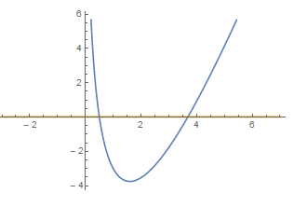

Рис.1. График

3)Искомыми корнями будут x ≈ 0.504131735346712... и x ≈ 3.68823824651775... Будем искать второй корень.

4)Корень лежит в промежутке [3.5,3.7] . f(3.5)=-0.52 ; f(3.7)=0.0333

5) d/dx(8/5 (ln(x) + 1)) = 8/(5 x) Таким образом, условие сходимости метода простой итерации для второго корня будет выполняться (тогда как для первого нет, например). В качестве начального приближения возьмём точку x0=3.7– для неё начальное условие также выполняется

6)В качестве m возьмём 0.0067, что удовлетворяет |x0 – φ(x0)|<=m

8) q= 0.457, что удовлетворяет условию Липшица и более сильному условию =q

8) Тогда априорная оценка для количества итераций: $k≥\frac{ln⁡(\frac{ε*\left(1-q\right)}{m})}{ln⁡(q)}$ = 7

# 4. Листинг программы

//script.py

**from** numpy **import** *  
**from** math **import** *  
x0=3.7  
e=1e-4  
n=0  
**while** (**True**):  
 n+=1  
 x=(8/5)*(log(x0)+1)  
 **if** abs(x0 - x) <= e:**break** x0=x  
print(**"За {0} итераций получили корень {1} с точностью {2}"**.format(n,x0,e))  
print(**"Вектор невязки:{0}"**.format(x0-(8/5)*(log(x0)+1)))

# 5.Результаты и вывод

В результате работы программы получается следующий вывод:

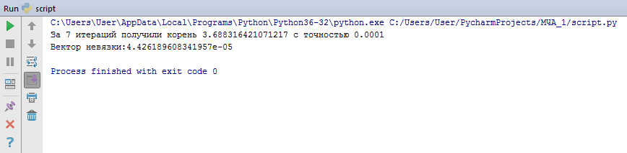

Рис.2. Окно вывода